Этап 4.
Использование Burp Suite
Глобин Никита Анатольевич
Содержание

1 Цель работы
Изучить архитектуру и функциональные возможности Burp Suite как инструмента для анализа безопасности веб-приложений, а также освоить практические методы перехвата, модификации и анализа HTTP-трафика для выявления типовых уязвимостей.

2 Задание
- Установка и настройка прокси-сервера Burp Suite
- Анализ и модификация HTTP-запросов вручную

3 Выполнение лабораторной работы
запускаем Burp Suite(рис. 1).
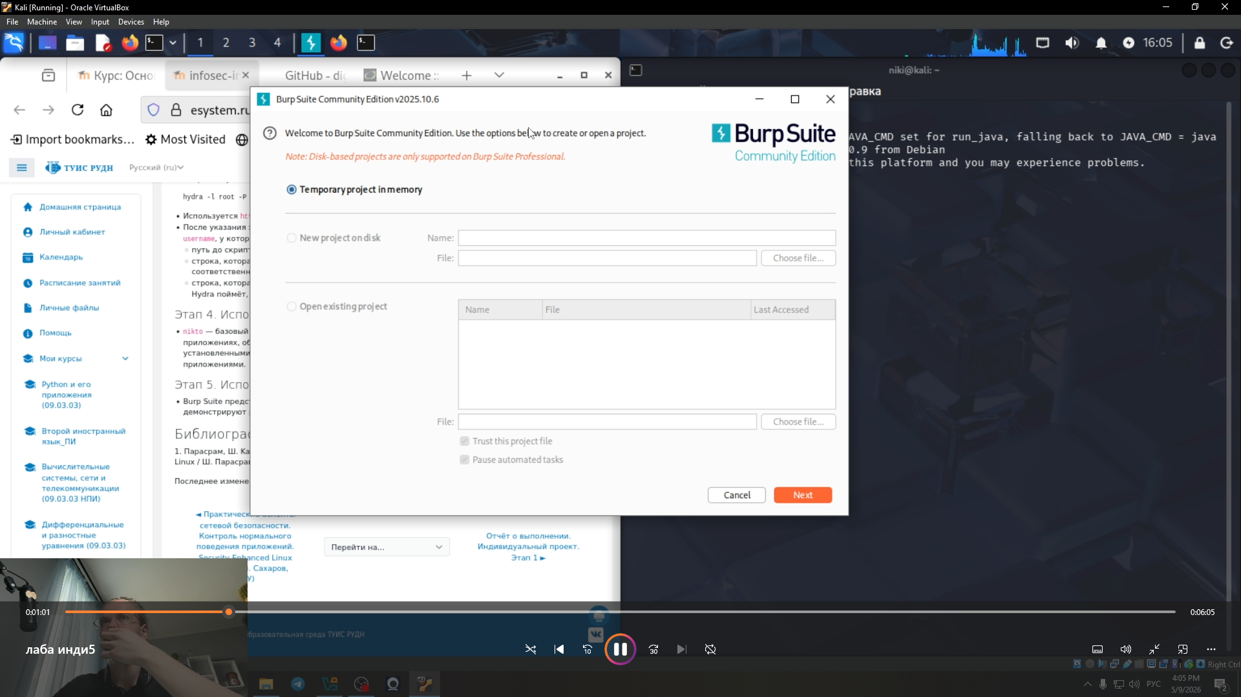
Рис. 1: 001
создаём временный проект в Burp Suite(рис. 2).
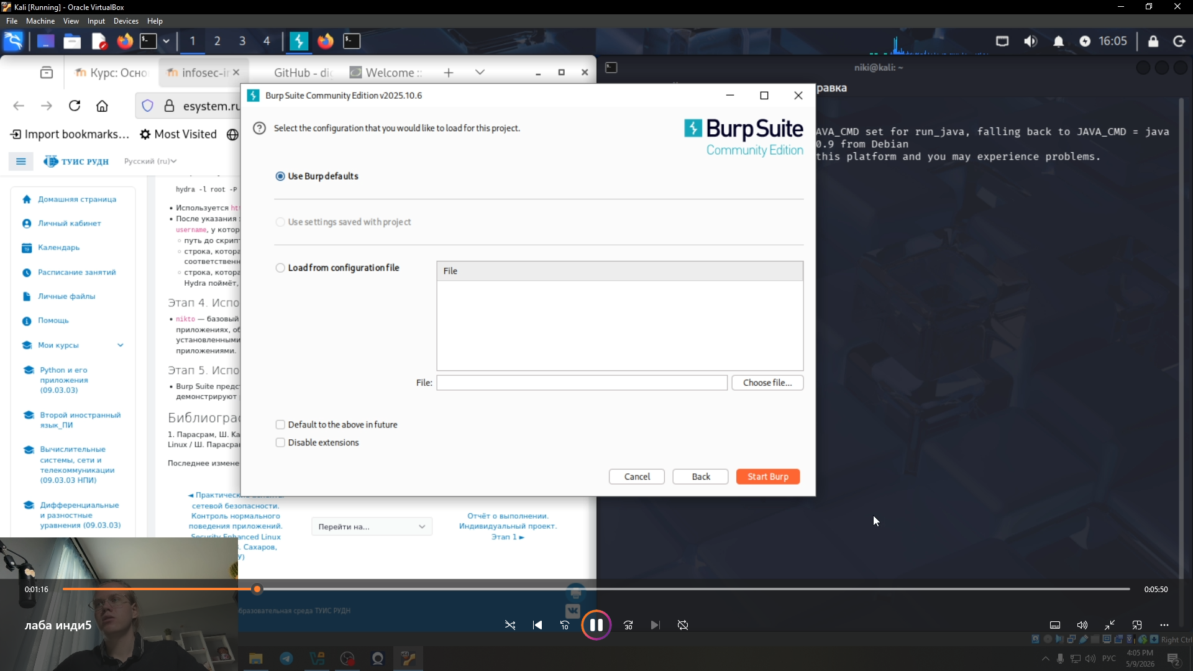
Рис. 2: 002
отсеживаем как проходит перехваит при регистрации в Burp Suite(рис. 3).
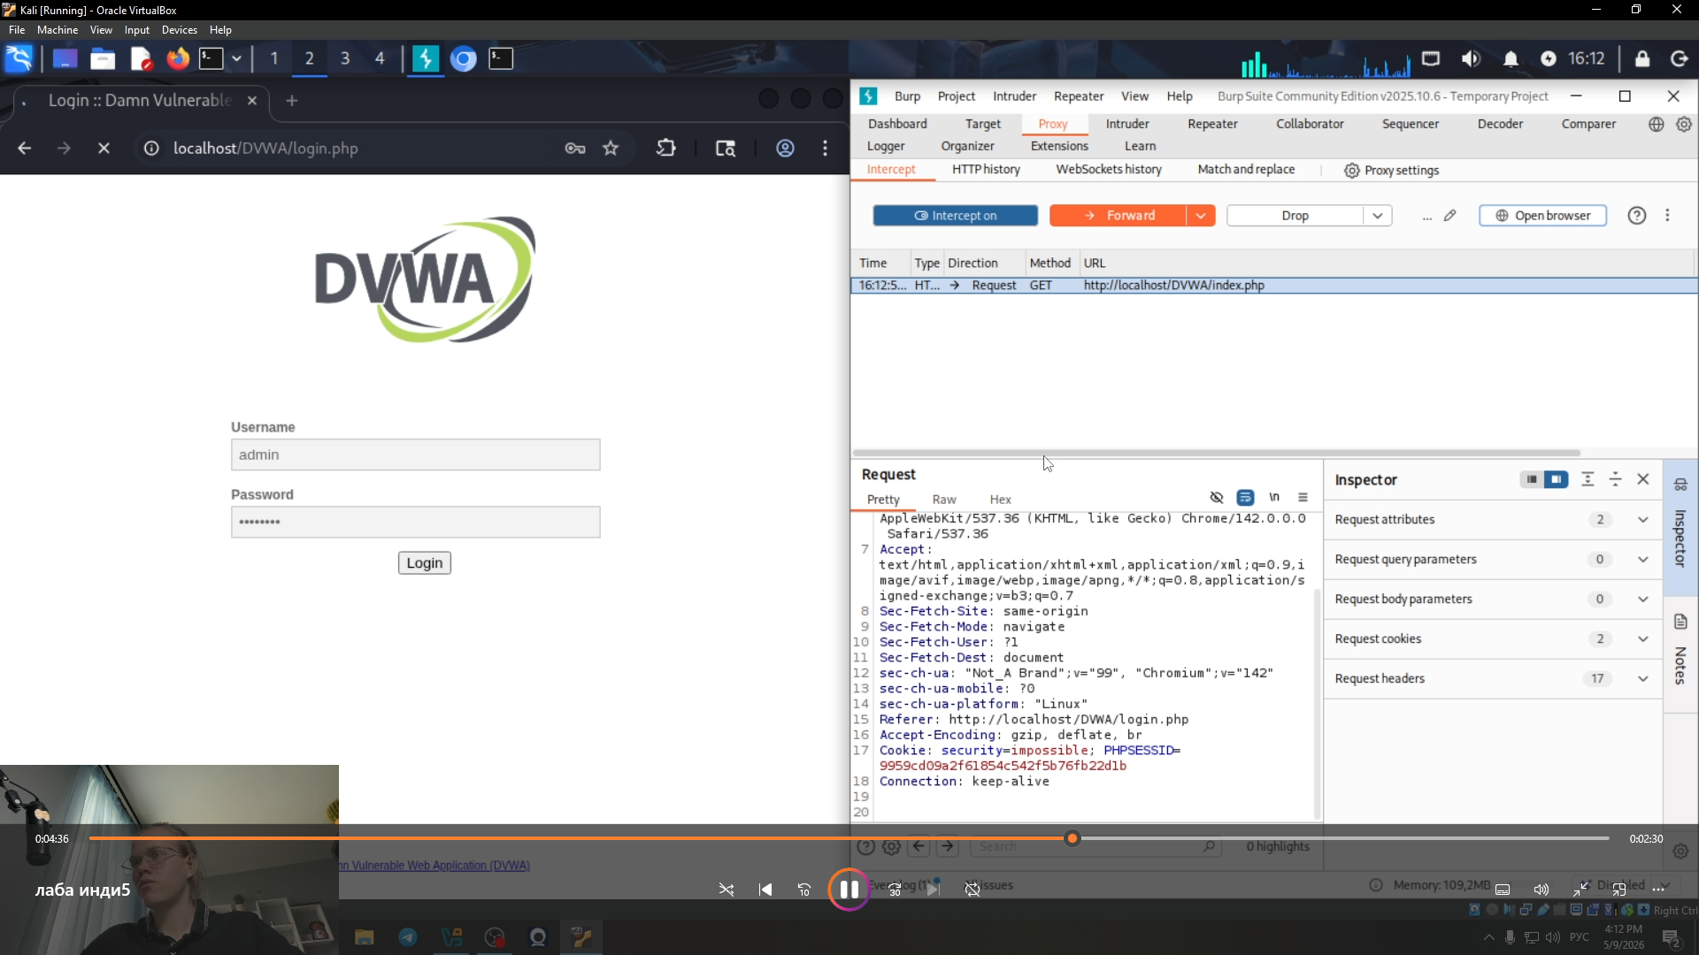
Рис. 3: 003
смотреи что мы перехвотили в Burp Suite(рис. 4).
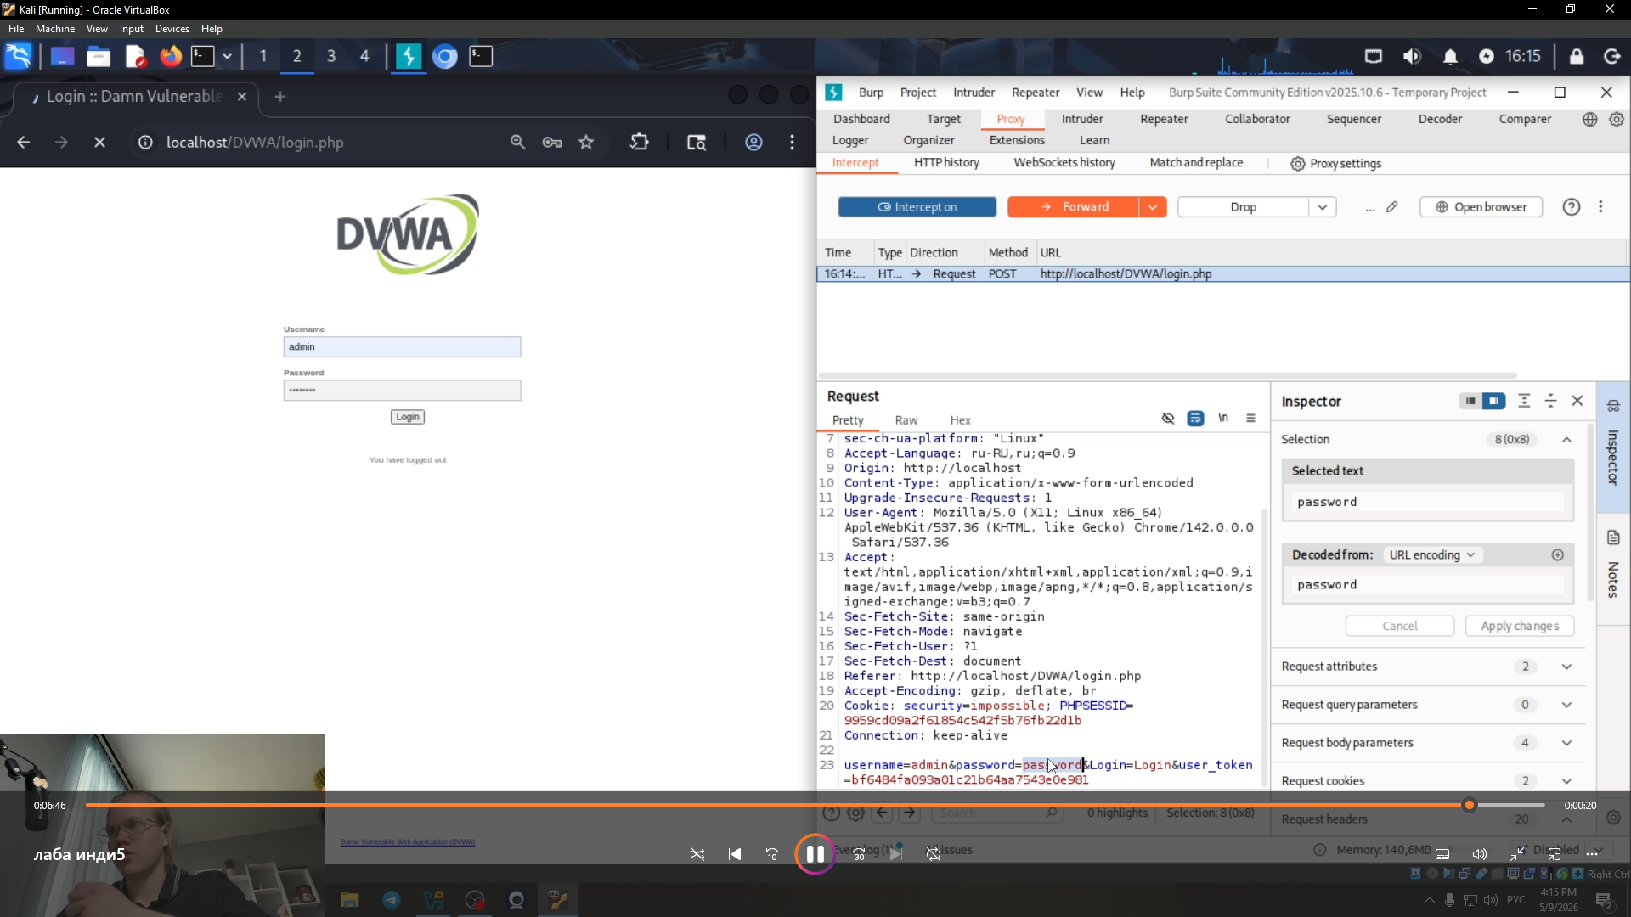
Рис. 4: 004

4 Выводы
мы научились анализировать и работать с Burp Suite

